BÁO CÁO TUẦN 6 ĐỒ ÁN
Tên đồ án: “Xây dựng hệ thống nhận diện khuôn mặt thời gian thực tích hợp trên thiết bị nhúng ESP32.”
Thành viên thực hiện:
STT | HỌ VÀ TÊN | MSSV | ĐIỆN THOẠI | EMAIL
1 | Trần Văn Chót | 23730156 | 0397995623 | 23730156@ms.uit.edu.vn
2 | Dương Thị Quỳnh Châm | 23730071 | 0373077547 | 23730071@ms.uit.edu.vn

1. Nội dung công việc trong tuần
- Xây dựng cơ chế lưu trữ Vector đặc trưng: Nghiên cứu và triển khai cấu trúc cơ sở dữ liệu (Database) tối giản trong bộ nhớ Flash của ESP32 để lưu trữ và truy xuất nhanh các vector nhúng (Face Embeddings).
- Tối ưu hóa đa nhiệm với FreeRTOS: Thực hiện cấu hình đa nhiệm, tách biệt luồng xử lý dữ liệu từ Camera và luồng hiển thị giao diện lên màn hình LCD nhằm giảm độ trễ, giải quyết điểm nghẽn hiệu năng của tuần trước.

2. Phân công thực hiện
- Trần Văn Chót:
- Lập trình cấu hình hệ thống FreeRTOS, phân chia Task Core xử lý thuật toán nhận diện (MTCNN + MobileFaceNet) và Task phụ trách nhận/hiển thị frame từ Camera.
- Dương Thị Quỳnh Châm:
- Thiết kế cấu trúc bảng lưu trữ thông tin ID và Vector đặc trưng trên phân vùng Flash.
- Đo đạc, thống kê số liệu cải thiện về tốc độ khung hình (FPS) và thời gian trích xuất sau khi tối ưu đa nhiệm kết hợp với model lượng hóa INT8.

3. Báo cáo quá trình thực hiện
- Kết quả tối ưu hóa thời gian xử lý (FreeRTOS):
- Ở tuần 5, toàn bộ quá trình Camera – Detection – Recognition Hiển thị được xử lý tuần tự trên một luồng duy nhất. Khi thuật toán Recognition chạy, giao diện LCD bị “đóng băng” hoàn toàn, màn hình bị giật và không phản hồi.
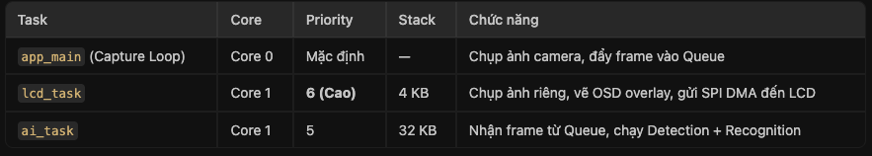
- Phương án: nhóm đã thiết kế lại kiến trúc phần mềm theo mô hình bất đồng bộ, tận dụng chip ESP32-S3 hai nhân:

- Việc tách luồng FreeRTOS giúp việc hiển thị camera không bị đóng băng khi thuật toán nhận diện đang chạy.

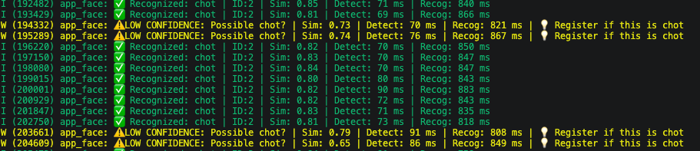
- Kết quả:

- Không còn hiện tượng treo main task.
- Face Recognition ~870ms.
- Cơ chế lưu trữ: Hệ thống hóa cấu trúc lưu trữ ID người dùng cùng mảng dữ liệu đặc trưng trực tiếp vào phân vùng Non-Volatile Storage (NVS) trên Flash, đảm bảo dữ liệu không bị mất khi mất nguồn điện.
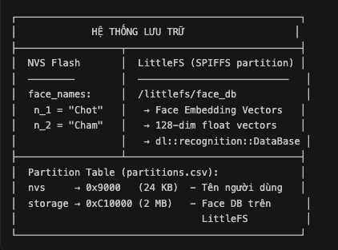

4. Dự kiến công việc tuần tiếp theo
- Lập trình tích hợp phần cứng điều khiển Relay và xây dựng các kịch bản phản hồi hệ thống (mở khóa khi khớp khuôn mặt, báo động/từ chối khi sai hệ số tương đồng).
- Tiến hành lắp ráp toàn bộ linh kiện lên bo mạch PCB, kiểm tra độ ổn định nguồn cấp.
- Thiết kế và in 3D vỏ hộp bảo vệ cho thiết bị.

